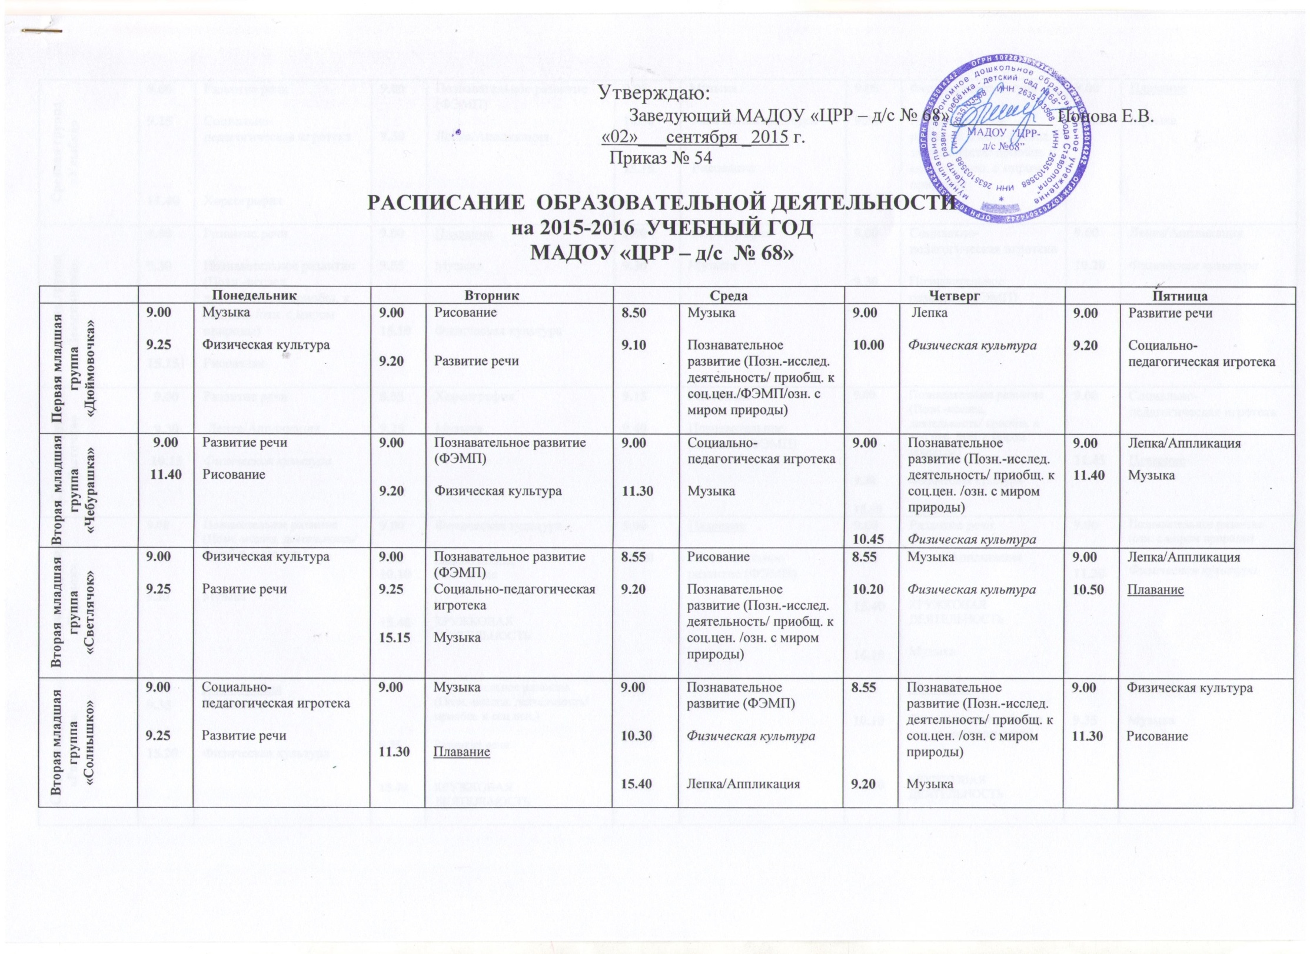
Средняя группа  «Улыбка» | 9.00  9.25  11.40 | Развитие речи  Социально-педагогическая игротека  Хореография | 9.00  9.30 | Познавательное развитие (ФЭМП)  Лепка/Аппликация | 9.05  10.50  15.15 | Музыка  Физическая культура  Рисование | 9.00  9.30 | Физическая культура  Познавательное развитие (Позн.-исслед. деятельность/ приобщ. к соц.цен. /озн. с миром природы) | 9.00  10.05 | Плавание  Музыка
Средняя группа  «Земляничка» | 9.00  9.30  15.15 | Развитие речи  Познавательное развитие (Позн.-исслед. деятельность/ приобщ. к соц.цен. /озн. с миром природы)  Рисование | 9.00  9.55  15.10 | Плавание  Музыка  Физическая культура | 9.00  9.30 | Хореография  Музыка | 9.00  9.30 | Социально-педагогическая игротека  Познавательное развитие (ФЭМП) | 9.00  10.20 | Лепка/Аппликация  Физическая культура
Средняя группа  «Ласточка» | 9.00  9.30  10.15 | Развитие речи  Лепка/Аппликация  Физическая культура | 8.55  9.25 | Хореография  Музыка | 9.15  9.40 | Рисование  Познавательное развитие (ФЭМП) | 9.00  9.30  15.10 | Познавательное развитие (Позн.-исслед. деятельность/ приобщ. к соц.цен. /озн. с миром природы)  Физическая культура  Музыка | 9.00  11.45 | Социально-педагогическая игротека  Плавание
Старшая группа  «Теремок» | 9.00  9.30 | Познавательное развитие (Позн.-исслед. деятельность/ приобщ. к соц.цен.)  Музыка | 9.00  9.30  10.10  15.40 | Физическая культура  Хореография  Рисование  КРУЖКОВАЯ ДЕЯТЕЛЬНОСТЬ | 9.00  10.00 | Плавание  Познавательное развитие (ФЭМП) | 9.00  9.30  15.40  16.10 | Развитие речи  Лепка/Аппликация  КРУЖКОВАЯ ДЕЯТЕЛЬНОСТЬ  Музыка | 9.00  11.30 | Познавательное развитие (озн. с миром природы)  Физическая культура
Старшая группа  «Ромашка» | 9.00  9.35  15.20 | Хореография  Рисование  Физическая культура | 9.00  9.35  15.40 | Познавательное развитие (Позн.-исслед. деятельность/ приобщ. к соц.цен.)  Развитие речи  КРУЖКОВАЯ ДЕЯТЕЛЬНОСТЬ | 9.00  11.15  15.15 | Познавательное развитие (ФЭМП)  Физическая культура  Музыка | 9.00  10.10  15.40 | Плавание  Познавательное развитие (озн. с миром природы)  КРУЖКОВАЯ ДЕЯТЕЛЬНОСТЬ | 9.00  9.35 | Лепка/Аппликация  Музыка
Старшая группа  «Журавушка» | 9.00  10.30  15.15 | Познавательное развитие (Позн.-исслед. деятельность/ приобщ. к соц.цен.)  Физическая культура  Музыка | 9.00  9.35  15.40 | Развитие речи  Познавательное развитие (ФЭМП)  КРУЖКОВАЯ ДЕЯТЕЛЬНОСТЬ | 9.15  10.00  15.45 | Физическая культура  Музыка  Лепка/Аппликация | 9.00  12.00  15.40 | Познавательное развитие (озн. с миром природы)  Плавание  КРУЖКОВАЯ ДЕЯТЕЛЬНОСТЬ | 9.00  9.35 | Хореография  Рисование
Старшая группа  «Василёк» | 9.00  12.10 | Познавательное развитие (озн. с миром природы)  Плавание | 9.00  9.35  10.30  15.40  16.15 | Познавательное развитие (Позн.-исслед. деятельность/ приобщ. к соц.цен.)  Развитие речи  Физическая культура  КРУЖКОВАЯ ДЕЯТЕЛЬНОСТЬ  Музыка | 9.00  9.35 | Познавательное развитие (ФЭМП)  Лепка/Аппликация | 9.00  9.35  15.40 | Хореография  Рисование  КРУЖКОВАЯ ДЕЯТЕЛЬНОСТЬ | 9.00  9.35 | Музыка  Физическая культура
Подготовительная группа  «Колокольчик» | 9.00  10.15  15.50 | Плавание  Познавательное развитие (ФЭМП)  Музыка | 9.00  9.40  10.20  15.40 | Развитие речи  Физическая культура  Лепка/Аппликация  КРУЖКОВАЯ ДЕЯТЕЛЬНОСТЬ | 8.55  9.40  10.20  15.05 | Познавательное развитие (ФЭМП)  Хореография  Рисование  Плавание | 9.00  9.40  10.25  15.40 | Познавательное развитие (Позн.-исслед. деятельность/ приобщ. к соц.цен.)  Музыка  Развитие речи  КРУЖКОВАЯ ДЕЯТЕЛЬНОСТЬ | 9.00  10.45  12.10 | Познавательное развитие (озн. с миром природы)  Физическая культура  Рисование
Подготовительная  группа  «Сказка» | 8.55  9.35  10.20  15.05 | Лепка/Аппликация  Познавательное развитие (ФЭМП)  Музыка  Плавание | 9.00  9.40  11.10  15.40 | Развитие речи  Познавательное развитие (озн. с миром природы)  Физическая культура  КРУЖКОВАЯ ДЕЯТЕЛЬНОСТЬ | 9.10  9.50  12.10  15.50 | Познавательное развитие (ФЭМП)  Физическая культура  Плавание  Музыка | 8.55  12.00  15.40 | Познавательное развитие (Позн.-исслед. деятельность/ приобщ. к соц.цен.)  Рисование  КРУЖКОВАЯ ДЕЯТЕЛЬНОСТЬ | 9.00  10.05  10.40 | Развитие речи  Хореография  Рисование
***
Условные обозначения: /- через неделю; __________ - по подгруппам; физическая культура – на прогулке

Чтение художественной литературы – ежедневно в совместной деятельности взрослого и детей

